VÝROČNÍ ZPRÁVA O ČINNOSTI ŠKOLY
za školní rok 2024/2025


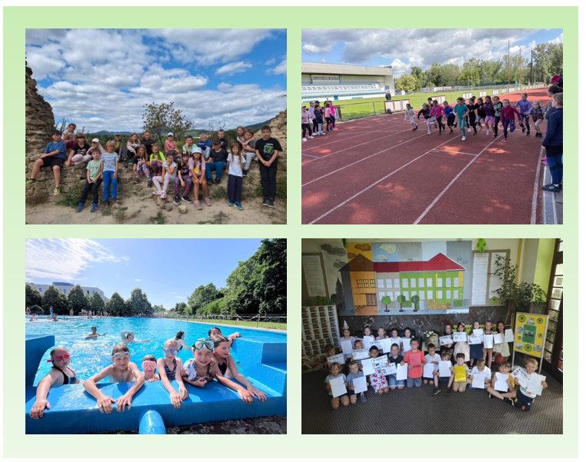

Základní škola Všehrdova 1, Lovosice, okres Litoměřice, příspěvková organizace, Všehrdova 686/1, 41002 Lovosice

OBSAH

1. Základní údaje o škole
2. Přehled oborů vzdělávání, které škola vyučuje v souladu se zápisem ve školském rejstříku
3. Rámcový popis personálního zabezpečení činnosti školy
4. Údaje o zápisu k povinné školní docházce a následném přijetí do školy
5. Stručné vyhodnocení naplňování cílů školního vzdělávacího programu
6. Údaje o výsledcích vzdělávání žáků podle cílů stanovených vzdělávacími programy
7. Údaje o prevenci a přijatých opatřeních k řešení sociálně patologických jevů, rizikového chování a zajištění podpory dětí, žáků a studentů se speciálními vzdělávacími potřebami, nadaných, mimořádně nadaných
8. Údaje o dalším vzdělávání pedagogických pracovníků, a odborného rozvoje nepedagogických pracovníků
9. Údaje o aktivitách a prezentaci školy na veřejnosti
10. Údaje o výsledcích inspekční činnosti provedení ČSI
11. Základní údaje o hospodaření školy
12. Obrazová dokumentace ZŠ Všehrdova 1, Lovosice

1. Základní údaje o škole
Název školy Základní škola Všehrdova 1, Lovosice příspěvková organizace
Sídlo Všehrdova 686/1, 410 02 Lovosice
IČO 46 77 17 86
Identifikátor právnické osoby 600 081 401
Kontakt 777 404 836
E-mail reditelka@zsvsehrdova.cz
Webové stránky www.zsvsehrdova.cz
Ředitelka školy Mgr. Jana Kašparová
Zástupce ředitelky Mgr. Marie Havranová
Součásti školy Základní škola - kapacita 240 žáků (IZO: 102 305 978)
Školní družina - kapacita 150 žáků (IZO: 116 500 263)
Bankovní spojení 12231471/0100
Datová schránka as6vezj
Zápis ve školském rejstříku 1. 9. 2007
Zřizovatel Městský úřad
Školní 407/2
410 30
Školská rada Mgr. Marie Havranová
e-mail: havranova@zsvsehrdova.cz

2. Přehled oborů vzdělávání, které škola vyučuje v souladu se zápisem ve školském rejstříku
Rozhodnutí Č.j.: 25 859/2007-21 ze dne 9. 11. 2007 s účinností od 1. 9. 2008 - místo poskytovaného vzdělávání nebo školských služeb: Všehrdova 1 Lovosice s kapacitou
240 žáků.

Rozhodnutí č. j. 1997/SMT/2016/5 ze dne 20. 6. 2016 s účinností od 1. 9. 2016 – nejvyšší počet povolených žáků ve školském zařízení je 150.

Základní škola 1. – 5. ročník 11 tříd + 1 oddělení ŠD
Školní družina 5 oddělení

Součásti školy | třídy | počet žáků | průměrný počet
1. stupeň | 11 | 229 | 20,81
školní družina | 6 oddělení | 150 účastníků | 25

Škola byla založena v roce 1960. V roce 2025 proběhly oslavy, které vyvrcholily 18.6. 2025
v hale Chemik.
Škola se profilovala jako všeobecně vzdělávací – bez konkrétního zaměření. Obor vzdělávání, kterým škola vyučuje v souladu se zápisem v Rejstříku škol a školských zařízení je Základní škola – kód oboru 79/01-C/01. Od roku 2007 škola vzdělává dle svého Školního vzdělávacího programu.

Koncepce školy vychází ze základní vize školy – připravit žáky pro život takovým způsobem, aby byli úspěšní.
Klíčové charakteristiky:
Zaměření: Škola uvádí zaměření na matematiku a všeobecné vzdělávání.
Vzdělávání a inkluze: Poskytuje základní vzdělávání (1. stupeň) s vizí připravit žáky pro život. Aktivně se věnuje inkluzi – má logopedickou a dyslekticko-ambulantní poradnu (DAP), poskytuje hodiny speciálně pedagogické péče (komunikační dovednosti) a využívá asistenty pedagoga.

Jazyky: Výuka cizího jazyka (angličtina) je zařazena již od 1. třídy.
Vybavení a volnočasové aktivity: Třídy jsou vybaveny interaktivními tabulemi a škola má ICT učebny, knihovnu, tělocvičnu. Nabízí širokou škálu zájmových kroužků (počítačové, hudební, výtvarné, keramický kroužek ve vlastní dílně, sportovní, turistické, jazykové). K dispozici je také školní družina.
Specifické akce: Pravidelně pořádá projektové dny, exkurze, sportovní dny, jarmarky, dílny, školu v přírodě a účastní se charitativních akcí a soutěží (např. Logická olympiáda). V rámci TV využívá zimní stadion a plavecký bazén (výuka plavání).
Informační technologie: Využívá ICT učebny, počítače ve třídách, WiFi v celé škole a školní tablety/notebooky.
Výuka probíhala podle Školního vzdělávacího programu pro základní vzdělávání
1. 9. 2012 s dodatkem k ŠVP ZV č. 4 – č.j. ZŠ 245/2020 platným od 25. 8. 2020.
Ve školním roce 2024/2025 probíhala výuka dle změněné tabulace učebního plánu. Podle tabulky viz níže se vzdělávaly pouze 5. třídy. Tento učební plán zanikne k 1. 9. 2025.

Předmět | 1. třída | 2. třída | 3. třída | 4. třída | 5. třída
Český jazyk | 8 | 7 | 8 | 8 | 7
Anglický jazyk | 1 | 1 | 3 | 3 | 4
Matematika | 5 | 5 | 5 | 5 | 5
Prvouka | 2 | 2 | 2 | ----- | ----
Vlastivěda | ----- | ----- | ----- | 2 | 2
Přírodověda | ----- | ----- | ----- | 2 | 2
Tělesná výchova | 2 | 2 | 2 | 2 | 2
Pracovní vyučování | 1 | 1 | 1 | 1 | 1
Hudební výchova | 1 | 1 | 1 | 1 | 1
Výtvarná výchova  Informatika | 2  --- | 2  --- | 1  --- | 1  1 | 1  1
Celkem | 22 | 21 | 23 | 26 | 26

Disponibilní hodiny ŠVP jsou využity na posílení hodinové dotace předmětu Matematika, Český jazyk, Anglický jazyk, Vlastivěda, Prvouka, Informatika. Žákům, kterým byl školským poradenským zařízením doporučen předmět speciálně pedagogické péče = Komunikační dovednosti, byl ubrán z disponibilních hodin jazyk a jazyková výchova.

1., 2., 3. a 4. třídy se vzdělávaly podle úpravy tabulace učebního plánu.
Předmět | 1. třída | 2. třída | 3. třída | 4. třída | 5. třída
Český jazyk | 8 | 8 | 8 | 8 | 7
Anglický jazyk | 1 | 1 | 3 | 3 | 4
Matematika | 5 | 5 | 5 | 5 | 5
Prvouka | 1 | 2 | 2 | ----- | ----
Vlastivěda | ----- | ----- | ----- | 2 | 2
Přírodověda | ----- | ----- | ----- | 2 | 2
Tělesná výchova | 2 | 2 | 2 | 2 | 2
Pracovní vyučování | 1 | 1 | 1 | 1 | 1
Hudební výchova | 1 | 1 | 1 | 1 | 1
Výtvarná výchova  Informatika | 2  --- | 2  --- | 1  --- | 1  1 | 1  1
Celkem | 21 | 22 | 23 | 26 | 26

3. Rámcový popis personálního zabezpečení činnosti školy
Na škole k 30. 6. 2025 pracovalo celkem 30 zaměstnanců, z toho:
Počet zaměstnanců celkem | 30*
Počet učitelů ZŠ | 16
Počet vychovatelek v ŠD | 6
Počet správních zaměstnanců | 5
Počet na MD | 0
Asistenti pedagoga | 8
*nelze sčítat, neboť AP jsou i vychovatelky v ŠD

Ve školním roce 2024/2025 zajišťovalo výuku v 11 třídách celkem 16 pedagogických pracovníků. Všichni třídní učitelé splňují podmínky odborné kvalifikace pro výuku na 1. stupni ZŠ. Tři paní učitelky mají státní zkoušku ze speciální pedagogiky.
Školní rok 2024/2025 zabezpečovalo výchovu ve školní družině 6 plně kvalifikovaných paní vychovatelek.

Věková skladba a kvalifikovanost pedagogických pracovníků:
 | věk | pedagogové s odbornou kvalifikací
Základní škola | do 35 let | 0
 | 35 až 45 let | 3
 | 45 až 55 let | 5
 | 55 let až důchodový věk | 6
Školní družina | do 35 let | 0
 | 35 až 45 let | 1
 | 45 až 55 let | 2
 | 55 až důchodový věk | 3

Odborná kvalifikace pedagogických pracovníků:
Odborná kvalifikace | splňující kvalifikaci | nesplňující kvalifikaci | celkem
učitel 1. stupně ZŠ | 16 | 0 | 16
vychovatel | 6 | 0 | 6
asistent pedagoga | 4 | 0 | 4

Údaje o nepedagogických pracovnících:
účetní samostatný referent školy | úvazek 1,0
školník/údržbář | úvazek 0,875
3 uklízečky | úvazek 3,0

4. Údaje o přijímacím řízení nebo o zápisu k povinné školním docházce a následném přijetí do školy
Zápis (registrace proběhla prostřednictvím aplikace www.onlinezapis.cz) do 1. tříd probíhal ve školním roce 2024/2025 v termínu 9. - 10. 4. 2025.
I. A počet žáků 19
I. B počet žáků 16
odklady počet žáků 6

Přihlášku ke studiu na víceletém gymnázium podalo 39 žáků. Ze třídy 5. A přijato 6 žáků, z 5. B přijati 2 žáci a z 5. C přijati 3 žáci. Ve školním roce 2025/2026 nastoupí na víceleté gymnázium 11 žáků.

Stav žáků k 30. 6. 2025:
třída | chlapci | dívky | celkem
I. A | 15 | 10 | 25
I. B | 15 | 11 | 26
II. A | 9 | 13 | 22
II. B | 9 | 14 | 23
III. A | 11 | 9 | 20
III. B | 11 | 8 | 19
IV. A | 10 | 10 | 20
IV. B | 7 | 12 | 19
V.A | 8 | 10 | 18
V.B | 8 | 9 | 17
V.C | 10 | 10 | 20
Celkem | 113 | 116 | 229

Srovnávací přehled o stavu žactva:
školní rok | 2018/2019 | 2019/2020 | 2020/2021 | 2021/2022 | 2022/2023 | 2023/2024 | 2024/2025
počet žáků | 245 | 230 | 229 | 223 | 228 | 228 | 229
počet tříd | 12 | 11 | 11 | 11 | 11 | 11 | 11
% | 20,41 | 20,9 | 20,81 | 20,27 | 20,72 | 20,72 | 20,81

5. Vyhodnocení naplňování cílů školního vzdělávacího programu

Silné stránky a dosažené cíle
Škola úspěšně plní klíčové cíle ŠVP, zejména v oblasti základních dovedností, jako je čtení, psaní a matematika. Důraz na moderní výukové metody a používání technologií ve výuce se pozitivně projevuje v motivaci žáků a jejich schopnosti pracovat s informacemi. Zpětná vazba od žáků i rodičů potvrzuje, že program podporuje rozvoj samostatnosti a kritického myšlení.

Příležitosti ke zlepšení a doporučení
Ačkoliv je celkové hodnocení velmi pozitivní, je zde prostor pro další zlepšení. Zpráva poukazuje na potřebu posílit oblast mezipředmětových vztahů, aby žáci lépe chápali souvislosti mezi různými obory. Dále by bylo přínosné více podpořit žáky s individuálními vzdělávacími potřebami, ať už se jedná o nadané studenty, nebo ty, kteří potřebují více času na zvládnutí učiva. Rezervy jsou v intenzivnější spolupráci s rodiči a komunitou, aby se cíle ŠVP staly ještě více součástí každodenního života školy.

Celkový závěr
Vyhodnocení ukazuje, že ZŠ Všehrdova 1, Lovosice, má robustní a efektivní vzdělávací program, při kterém se plní vzdělávací cíle vzdělávacích oborů. Škola dosahuje většiny svých cílů a kontinuálně pracuje na svém zlepšování. Navržená doporučení pomohou posunout kvalitu vzdělávání na ještě vyšší úroveň a zajistit, že škola zůstane moderní a relevantní pro budoucí generace.

Základní škola Všehrdova 1, Lovosice naplňovala a realizovala ŠVP ve školním roce 2023/2024 v těchto krocích:
Školní vzdělávací program (ŠVP) Základní školy Všehrdova 1, Lovosice, pro školní rok 2024/2025 byl realizován s důrazem na komplexní přístup a podporu rozvoje žáků. Hodnocení naplňování cílů ŠVP probíhá v několika krocích, které zahrnují jak interní, tak externí evaluaci.

Kroky hodnocení a realizace
1. Průběžná pedagogická diagnostika a zpětná vazba
Během celého školního roku učitelé pravidelně vyhodnocovali pokrok žáků v rámci jednotlivých předmětů.
K tomu využívali:
✓ Formativní hodnocení: Průběžné hodnocení, které má pomáhat žákům s dalším učením (např. slovní komentáře k úkolům, diskuse ve třídě).
✓ Sumativní hodnocení: Hodnocení na konci učebního celku nebo pololetí (např. testy, projekty, vysvědčení).
✓ Konzultace s rodiči: Pravidelná setkání a komunikace prostřednictvím elektronické žákovské knížky, kde se řešily pokroky i případné problémy.

2. Metodické schůzky a autoevaluace
Vedení školy a pedagogický sbor se pravidelně setkávali na metodických schůzkách. Na těchto setkáních se:
✓ Analyzovalo plnění tematických plánů a probíraly se případné odchylky od ŠVP.
✓ Sdílely se příklady dobré praxe a navrhovaly se úpravy výukových metod.
✓ Hodnotily se realizované projektové dny a mimoškolní aktivity, které ŠVP doplňují.

3. Analýza výsledků a dat
Škola shromažďovala data, která sloužila k objektivnímu posouzení naplňování cílů ŠVP. Jednalo se o:
✓ Výsledky celostátních srovnávacích testů (pokud byly realizovány).
✓ Analýzu výsledků školních testů a přijímacích zkoušek na střední školy.
✓ Sběr zpětné vazby od žáků prostřednictvím dotazníků nebo diskusí.

Ke kontrole naplňování cílů ročně vždy zadáváme srovnávací práce s učivem k výstupu RVP a ŠVP ZV 1. a 2. období (tedy 3. a 5. třídy)

4. Externí hodnocení
Realizaci ŠVP posoudila i Česká školní inspekce. Tato kontrola hodnotila nejen formální soulad ŠVP s Rámcovým vzdělávacím programem, ale také jeho praktické naplňování ve výuce, viz zpráva ČŠI z roku 2024.

6. Údaje o výsledcích vzdělávání žáků podle cílů stanovených školním vzdělávacím programem
Přehled o výsledcích vzdělávání:
Počet žáků celkem | z toho
Počet žáků celkem | prospělo s vyznamenáním | prospělo | neprospělo  nehodnocen
1. pololetí – 229 žáků | 214 | 14 | 0  1 - § 38
2. pololetí – 229 žáků | 208 | 20 | 0  1 - § 38

Jedna žákyně je vzdělávána v zahraničí dle § 38. Byla zajištěna konzultace 1 x za týden třídní učitelkou.

Výsledky výchovy žáků:

 | Počet žáků na škole | počet žáků s 2.  stupněm chování | počet žáků se 3.  stupněm chování
1. pololetí (k 31. 1.) | 229 | 0 | 0
2. pololetí (k 30. 6.) | 229 | 2 | 0

Docházka žáků:

 | počet žáků | zameškané hodiny celkem | průměr na žáka | z toho neomluvené zameškané
1. pololetí | 228 | 12023 | 52,732 | 0
2. pololetí | 228 | 12202 | 53,518 | 0

Rozbor úrazovosti:
Zápisy v knize úrazů | 42 záznamů
Hlášeno na pojišťovnu | 3 finanční odškodnění

Všichni žáci, kteří navštěvují ZŠ a ŠD jsou pravidelně poučováni o bezpečnosti chování
a prevenci úrazovosti. Většina zranění byla způsobena při sportovním vyžití. Záznamy
o poučení v hodinách jsou zaznamenány v elektronických třídních knihách.

7. Údaje o prevenci a přijatých opatřeních k řešení sociálně patologických jevů, rizikového chování a zajištění podpory dětí, žáků a studentů se speciálními vzdělávacími potřebami, nadaných, mimořádně nadaných

V průběhu školního roku 2024/2025 se škola aktivně věnovala podpoře integrovaných žáků se speciálními vzdělávacími potřebami. V rámci naplňování inkluzivních cílů Školního vzdělávacího programu (ŠVP) se pedagogové zaměřili na zajištění individuální podpory a vytvoření vstřícného a podnětného prostředí pro všechny žáky.

Ve školním roce 2024/2025 byli integrování 2 nadaní žáci na matematiku – zajištěno přechodem do vyššího ročníku dle Doporučení PPP.
Dále bylo diagnostikováno 30 žáků využívající PO za základě Doporučení z PPP nebo SPC.

Realizované formy podpory
Pro naplňování cílů ŠVP v oblasti inkluze byly využity následující tyto klíčové nástroje:
1) Individuální vzdělávací plány (IVP) - pro žáky s diagnostikovanými speciálními vzdělávacími potřebami byly vypracovány a pravidelně aktualizovány IVP. Výchovný poradce koordinoval spolupráci mezi pedagogy, žáky a jejich zákonnými zástupci, aby plány odpovídaly reálným potřebám a vedly k jejich osobnostnímu i studijnímu rozvoji.
2) Asistenti pedagoga - tým asistentů pedagoga poskytoval žákům přímou podporu ve výuce. Jejich role byla klíčová pro individualizaci výuky a pomoc při překonávání překážek spojených s daným znevýhodněním. Spolupráce asistentů s třídními učiteli probíhala na denní bázi a přispívala k plynulému začlenění žáků do kolektivu.
3) Spolupráce se školskými poradenskými zařízeními - výchovný poradce udržoval pravidelný kontakt s pedagogicko-psychologickou poradnou a speciálně pedagogickými centry. Zajišťoval konzultace, doporučoval vhodná vyšetření a účastnil se pravidelných schůzek, na kterých se vyhodnocovala účinnost zavedených podpůrných opatření.

Klíčové poznatky a zhodnocení
Celkově lze konstatovat, že realizace podpory integrovaných žáků ve školním roce 2024/2025 probíhala úspěšně. Žáci vykazují výrazný posun v plnění svých individuálních cílů. Díky pravidelné podpoře a cílené práci se zlepšila jejich akademická výkonnost, sociální adaptace a sebevědomí. Pozitivní zpětná vazbu poskytují také rodiče, kteří oceňují individuální přístup a otevřenou komunikaci.

Údaje o prevenci sociálně patologických jevů
1. Dlouhodobé cíle
žáci
- prohlubovat povědomí žáků o SPJ a o jejich možných následcích
- prohlubovat právní vědomí /předpisy, zákony/
- posilovat komunikační dovednosti, spolupráci, toleranci a zdravé sebevědomí
- řešit problémy nenásilnou formou
- zkvalitnit komunikaci mezi žáky navzájem, mezi žáky a dospělým

pedagogové
- včasné rozpoznání rizikového chování, účinná a včasná intervence, spolupráce s odborníky, budování příznivého školního a třídního klima
- zlepšit spolupráci a komunikaci mezi školou a rodiči
- zkvalitnit spolupráci s týmem prevence

rodiče
- spolupracovat s rodiči v oblasti volného času jejich dětí

ostatní subjekty
- spolupracovat s orgány státní správy a samosprávy (PPP, SPC, Policie ČR, OSPOD, dětští lékaři)

2. Krátkodobé cíle

- budovat pozitivní třídní a školní klima (spolupráce, komunikace, tolerance) = předcházení vzniku šikany
- účelné trávení volného času žáků, riziko vzniku netholismu
- všestranný rozvoj osobnosti žáků
- základy etické výchovy
- informace v oblasti prevence alkoholismu, kouření, drog
- včasné odhalování specifických poruch učení a chování

- včasné diagnostikování sociálně patologických jevů (rizikového chování) ve třídě a škole
- včasné odhalování a řešení skrytého záškoláctví
- Environmentální výchova – sběr papíru, PET lahví, kaštanů a žaludů
- besedy s policií, hasiči, záchrannou službou a dalšími externími spolupracovníky
- nabídka zájmových kroužků a volnočasových aktivit výchova ke zdravému životnímu stylu
- účast ve výtvarných, pohybových soutěžích
- návštěvy divadelních, filmových představení, besedy, exkurze
- zapojení rodičů do sociálního dění ve škole

Preventivní aktivity ve školním roce 2024/2025

Chod školního roku 2024/2025byl založen na úzké spolupráci mezi vedením školy, školním metodikem prevence, výchovným poradcem, ostatními pedagogickými pracovníky a rodiči. Během školního roku probíhaly aktivity v těchto oblastech:
- Zdravý životní styl - projekt Ovoce do škol, EU Mléko v evropských školách, Zdravé zoubky
- Sport - plavecký výcvik, výuka bruslení, Školní olympiáda, Školní liga v házené, Mc Donalďs Cup, Turnaj ve vybíjené – účast v okresním kole, Atletický trojboj, návštěva olympionika M.Čupra
- Vzdělávání – výstava drobného zvířectva, Hvězdárna Teplice, projekt Povolání dospělých, IQ park, Robohrátky, Matematická a Logická olympiáda, spolupráce s Č. spořitelnou, Albert-příprava na přijímací zkoušky, Zábavná věda, Vlastivědné vycházky Praha
- ICT – beseda Bezpečně na internetu (PČR)
- IZS – beseda Osobní bezpečí (PČR), návštěva HZS
- Ekologie – sběr kaštanů, PET lahví a papíru, projekt Poznáváme České středohoří, Den stromů, Den Země, Ukliďme Česko, soutěž v poznávání rostlin, projekt Včela
- Charita – Bílá pastelka, Bubnovačka, Vánoční sbírka, Fond Sidus, Běh pro Hospic, Květinový den, charitativní divadelní představení
- Kultura – Akademie u příležitosti výročí 65 založení školy, Písečná animace, spolupráce s městskou knihovnou a ZUŠ, Vánoční a Velikonoční výstava Šance, četné návštěvy divadelních představení a koncertů, Vánoční jarmark v prostorách školy, vystoupení souboru Školáček při různých příležitostech, recitační soutěž, tematické návštěvy zámku Libochovice s programem
- Vztahy ve třídních kolektivech - školy v přírodě, výlet do Méďa světa či Jump arény, výlety v průběhu šk.roku

- Školní družina - Kaštanová olympiáda, Dýňování, maškarní rej, návštěva hasičů, vítání jara, čarodějnice, sportovní soutěže, vycházky do okolí, Dětský den, filmová představení v kině
- Příměstský tábor v době letních prázdnin

Školní poradenské pracoviště
Školní poradenské pracoviště ve školním roce 2024/2025 zastupovala:

Mgr. Iva Rybová, výchovný poradce
Mgr. Eva Antonová, školní metodik prevence
Mgr. Marcela Kasíková, speciální pedagog

Hlavním úkolem ŠPP bylo poskytování poradenských a konzultačních služeb pro žáky, jejich zákonné zástupce a pedagogy.
Na několika schůzkách se zákonnými zástupci žáků byly řešeny výchovné problémy (agresivita, manipulativní chování + preventivní opatření).
V rámci pracovní skupiny pak probíhala spolupráce na prevenci šikany a sociálně patologických jevů. Podpora při integraci a vzdělávání žáků se specifickými vzdělávacími potřebami, včetně žáků z jiného kulturního prostředí a žáků se sociálním znevýhodněním. Péče o žáky s neprospěchem, ale také péče o vzdělávání žáků mimořádně nadaných.
ŠPP spolupracovalo s poradenskými zařízeními v okolí.
ŠPP  2024/2025 | Problematika | Třída | Počet případů
ŠPP  2024/2025 | Agresivní chování | IV.B | 1
ŠPP  2024/2025 | Doporučení z PPP | III.B | 1

Pochvaly a přestupky proti školnímu řádu byly ve školním roce 2024/2025 řešeny udělením:
napomenutí třídního učitele | 1
důtka třídního učitele | 0
důtka ředitele školy | 0
2. stupeň chování | 2
pochvala ředitele školy - | 64

Účast v soutěžích a úspěchy žáků:
ELKO KVETE | ŠTAFETOVÝ  BĚH | Vybíjená | PŘESPOLNÍ  BEH  PLOSKOVICE | MATEMATICKÁ  OLYMPIÁDA  Okresní kolo | ŠKOLNÍ LIGA  HÁZENÁ | LOVOSICKÁ  VÁNOČKA | BOBŘÍK INFORMATIKY
13  žáků | 16  žáků | 17  žáků | 10  žáků | 2  žáci | 39  žáků | 10  žáků | 3  žáci

Elko kvete 1. a 3. místo
Štafetový běh 8. místo mezi školami
Přespolní běh 1. místo chlapci – tým
1. místo chlapci - jednotlivci

Vybíjená 1. místo v okrese
2. místo v krajském kole

Matematická olympiáda 3. místo v okrese
Školní liga v házené 2. místo 1. – 3. třídy
1. místo 4. - 5. třídy

8. Údaje o dalším vzdělávání pedagogických pracovníků, a odborného rozvoje nepedagogických pracovníků
Uskutečněné akce:
1. | Mgr. Kašparová |  | Jak na skvělé přípravy pomocí umělé inteligence? I.
 |  |  | Webinář - Spolupráce AP a učitele
 |  |  | Novinky k zajištění zdravotní podpory ve školách a školských
 |  |  | zařízeních - praktické vysvětlení
 |  |  | Webinář: Jak tvořit kvízy za 3 minuty, i když nemáte žádné
 |  |  | zkušenosti s Al?
 |  |  | Komunikace ve sborovně - PhDr. Davi Čáp, Ph.D.
 |  |  | Novinky k zajištění zdravotní podpory ve školách a školských
 |  |  | zařízeních - praktické vysvětlení
 |  |  | Studium pro ředitele škol a školských zaříezní
 |  |  | RVP ZV po velké revizi 2025: Co musíte zavést do praxe
 |  |  | Jak učit češtinu na 1. stupni podle nového RVP?
 |  |  | Minimální doporučené úrovně v novém RVP ZV
 |  |  | Základní informace o využití systému BELLHOP pro suplující
 |  |  | a začínající vychovatele
 |  |  | Formativní hodnocení na 2. stupni ZŠ
 |  |  | Sborovna - vztahový labyrint
 |  |  | Hodnocení ve škole a sebehodnocení žáků
2. | p. Gertnerová |  | Rozvoj řeci a komunikačních dovedností v ZŠ
 |  |  | Praktické metody a techniky formativního hodnocení pro učitele
 |  |  | Klidná třída, spokojení žáci: Úvod do socioemočního učení
 |  |  | Artefiletika v praxi: Jak rozvíjec a emoce a komunikace dětí
 |  |  | výtvarnými technikami
 |  |  | Novinky k zajištění zdravotní podpory ve školách a školských
 |  |  | zařízeních - praktické vysvětlení
 |  |  | Sborovna - vztahový labyrint
 |  |  | Práce a komunikace s dětmi s náročným chováním ve družině
 |  |  | a volnočasových aktivitách
 |  |  | Jarní ladění - praktický minikurz socioemočního učení
 |  |  | Základní informace o využití systému BELLHOP pro suplující
 |  |  | a začínající vychovatele
 |  |  | Komunikace s novými rodiči a budování vztahů na začátku
 |  |  | školního roku
3. | Mgr. Zemanová |  | Jak na rozvoj digitální kompetence v 1. a 2. ročníku ZŠ
 |  |  | Klidná třída, spokojení žáci: Úvod do socioemočního učení
 |  |  | Novinky k zajištění zdravotní podpory ve školách a školských
 |  |  | zařízeních - praktické vysvětlení
 |  |  | Sborovna - vztahový labyrint
 |  |  | Hodnocení ve škole a sebehodnocení žáků
4. | p.vych. Bursová |  | Specifické poruchy učení - prakticky
 |  |  | Novinky k zajištění zdravotní podpory ve školách a školských
 |  |  | zařízeních - praktické vysvětlení
5. | Mgr. Čulíková |  | Specifické poruchy učení - prakticky
 |  |  | Novinky k zajištění zdravotní podpory ve školách a školských
 |  |  | zařízeních - praktické vysvětlení
 |  |  | Sborovna - vztahový labyrint
6. | Mgr. Saicová |  | Novinky k zajištění zdravotní podpory ve školách a školských
 |  |  | zařízeních - praktické vysvětlení
 |  |  | Duševní hygiena a práce se stresem
 |  |  | Sborovna - vztahový labyrint
7. | Mgr. Antonová |  | Konference Kyberbezpečnost - vzdělávání, prevence, osvěta
 |  |  | Novinky k zajištění zdravotní podpory ve školách a školských
 |  |  | zařízeních - praktické vysvětlení
 |  |  | Rizika virtuální komunikace a kyberšikana
 |  |  | Sborovna - vztahový labyrint
8. | Mgr. Rybová |  | Šikana ve školní třídě - praktická diagnostika a bezpečné řešení
 |  |  | Pedagog v pohodě - práce s emocemi, využití základních principů
 |  |  | individuální psychologie ve škole
 |  |  | Webinář: Jak na skvělé přípravy pomocí umělé inteligece? II.
 |  |  | (Tvoř prezentace)
 |  |  | Novinky k zajištění zdravotní podpory ve školách a školských
 |  |  | zařízeních - praktické vysvětlení
 |  |  | Sborovna - vztahový labyrint
9. | p. vych. Procházková |  | Novinky k zajištění zdravotní podpory ve školách a školských
 |  |  | zařízeních - praktické vysvětlení
10. | Mgr. Nekvapilová |  | Novinky k zajištění zdravotní podpory ve školách a školských
 |  |  | zařízeních - praktické vysvětlení
 |  |  | Sborovna - vztahový labyrint
11. | Mgr. Černá Joachimsthalerová |  | Novinky k zajištění zdravotní podpory ve školách a školských
 |  |  | zařízeních - praktické vysvětlení
12. | Mgr. Protivová |  | Novinky k zajištění zdravotní podpory ve školách a školských
 |  |  | zařízeních - praktické vysvětlení
 |  |  | Sborovna - vztahový labyrint
 |  |  | Jak si zorganizovat výuku, aby to bavilo Tebe i žáky?
13. | Mgr. Kasíková |  | Jak na skvělé přípravy pomocí umělé inteligece? I.
 |  |  | Dynamika problémového chování
 |  |  | Novinky k zajištění zdravotní podpory ve školách a školských
 |  |  | zařízeních - praktické vysvětlení
 |  |  | Sborovna - vztahový labyrint
14. | Mgr. Sudová |  | Novinky k zajištění zdravotní podpory ve školách a školských
 |  |  | zařízeních - praktické vysvětlení
 |  |  | Vzdělání pro budoucnost - konference
 |  |  | Sborovna - vztahový labyrint
15. | Mgr. Havranová |  | Novinky k zajištění zdravotní podpory ve školách a školských
 |  |  | zařízeních - praktické vysvětlení
 |  |  | Sborovna - vztahový labyrint
16. | Mgr. Němečková |  | Novinky k zajištění zdravotní podpory ve školách a školských
 |  |  | zařízeních - praktické vysvětlení
 |  |  | Sborovna - vztahový labyrint
17. | p. AP Pavlatová |  | Neurovývojové souvislosti v procesu učení workshop pro AP
 |  |  | Šikana ve školní třídě - praktická diagnostika a bezpečné řešení
 |  |  | Pedagog v pohodě - práce s emocemi, využití základních principů
 |  |  | individuální psychologie ve škole
 |  |  | "Můj svět" poruchy chování ADHD
 |  |  | Klidná třída, spokojení žáci: Úvod do socioemočního učení
 |  |  | Novinky k zajištění zdravotní podpory ve školách a školských
 |  |  | zařízeních - praktické vysvětlení
18. | p. AP Bartošová |  | Noviky k zajištění zdravotní podpory ve školách a školských
 |  |  | zařízeních - praktické vysvětlení
19. | AP Bc. Daňková |  | Novinky k zajištění zdravotní podpory ve školách a školských
 |  |  | zařízeních - praktické vysvětlení
20. | p. AP Fujerová |  | Novinky k zajištění zdravotní podpory ve školách a školských
 |  |  | zařízeních - praktické vysvětlení
21. | Mgr. Bc. Matuláková |  | Novinky k zajištění zdravotní podpory ve školách a školských
 |  |  | zařízeních - praktické vysvětlení
 |  |  | Sborovna - vztahový labyrint
22. | p.vych. Frieserová |  | Novinky k zajištění zdravotní podpory ve školách a školských
 |  |  | zařízeních - praktické vysvětlení
 |  |  | Neurovývojové souvislosti v procesu učení workshop pro AP
23. | Vych. Bc. Velichová |  | Novinky k zajištění zdravotní podpory ve školách a školských
 |  |  | zařízeních - praktické vysvětlení
24. | p. vych. Smetanová |  | Novinky k zajištění zdravotní podpory ve školách a školských
 |  |  | zařízeních - praktické vysvětlení
25. | p. AP Jaškovová |  | Novinky k zajištění zdravotní podpory ve školách a školských
 |  |  | zařízeních - praktické vysvětlení
26. | Mgr. Černá |  | Sborovna - vztahový labyrint

9. Údaje o aktivitách a prezentaci školy na veřejnosti
Září | Poznáváme České středohoří  ŠD – pravidelné čtvrteční vycházky + akce
Říjen | Mezinárodní den seniorů- spolupráce s pečovatelským domem v Lovosicích  Den zvířat  Charitativní akce - Bílá pastelka  Divadlo Most  Požární poplach  Školní liga házené  Den stromů  Výprava turistického kroužku  Logická olympiáda  Bruslení jednotlivých tříd  Projekt „ POHÁDKA“  Soutěž pro žáky STROM, SKŘÍTEK  Setkání s předškoláky
Listopad | Vánoční focení  Bruslení  ŠD – drakiáda  Halloween  Plavání  Výchovný koncert v knihovně  Keramické dílny i pro rodiče  Výprava turistického kroužku muzeum v ÚL  Jablíčkový den  Matematická olympiáda 5. tříd  Robotika ELKO  Divadlo Most  Výstava Šance  Odpolední akce pro žáky školy  ZUŠ – ukázka  Bubnování
Prosinec | Lovosická vánočka  Školáček- rozsvícení stromu  Plavání  Okresní kolo v plavání  Vánoční jarmark  Vánoce v Libochovicích  Čert a Mikuláš ve škole  Bruslení  Česko zpívá koledy  Školní liga v házené  Projekt Vánoce
Leden | Matematická olympiáda – 2. kolo  Koncert pro Charitu Lovosice  Bruslení  Plavání  Už jsem čtenář  Školáček „ Tříkrálový koncert“  Okresní kolo v matematické olympiádě  Mobilní planetárium ve škole  Benefiční divadlo 3. A – LOVO Divadlo  Výprava turistický kroužek  ŠD – představení pro rodiče  Duhová pohádka  Albert
Únor | Recitační soutěž pro žáky  Masopust ve škole  Školní liga v házené  Divadlo Teplice  Už jsem čtenář - knihovna v Lovosicích  Bruslení  Školáček koncert  Kino Máj  Sněhulákov – akce pro předškoláky  ŠD karneval  Albert
Březen | Botanické poznávání  Zdravé zoubky  Ukázkové hodiny – Dny otevřených dveří  Okresní kolo recitační soutěže  Už jsem čtenář  Škola v přírodě  Muzikál Praha – Lotrando a Zubejda  Projekt Velikonoce  Matematický klokan  Beseda se spisovatelkou  Den podle Ámose  Noc s Andersenem  Albert
Duben | Online zápis – registrace  Benefice  Albert  Den učitelů LOVO Divadlo  Zápis na ZŠ  Krajská přehlídka divadel – Louny  Okresní kolo ve vybíjené - zlatá medaile  Přijímací řízení žáků 5. tříd  Už jsem čtenář  Školáček - koncert velikonoční  Efektivní pokusy  Deskohraní  Projekt Velikonoce  History Park  McDonalds‘ Cup  Štafetový běh  Keramické dílny pro žáky  Ukliďme Česko  Den Země  Kyberšikana
Květen | ŠD – Rej čarodějnic  Robotika – ELKO  Pohádkový svět  Projekt Den robotů  ELKO kvete  Hravá geometrie  Koncert v Lovodivadle  Už jsem čtenář- knihovna  Vlastivědný výlet Praha  Školy v přírodě
Červen | Školy v přírodě  Školní akademie  Školní liga v házené  Projekt- Povolání dospělých  Pasování na čtenáře- knihovna  íQLANDIE  Školáček – koncert nevidomí  Pokusy chemie  Olympiáda školy  Intimita  Hasiči  Turistický kroužek – výprava  Školní třídní výlety  Oslava 65. výročí školy  ŠD ZOO

Ve školní družině se každý čtvrtek konají pravidelné procházky pro všechny účastníky.
Kromě toho se během roku účastníci mohou těšit na tyto akce:
Valentýnské odpoledne
Štafetový běh
Halloween
Kolečkiáda
Den Země
Noční přespání ve škole
Dýňování
Den dětí
Orientační běh

Školy v přírodě:

Hotel Hubertus, Doubice | 5.C, 1.B
Hotel Hubert, Mezná | 5.B
Chata Lesanka, Jáchymov | 2.A, 2.B
Portášky, Pec pod Sněžkou | 4.B
Chata Cínovec | 4.A
Libošovice | 5.A, 3.B
Hotel Hubertus, Doubice | 1.A, 3.A

10. Údaje o výsledcích inspekční činnosti provedené ČŠI a kontroly
Ve školním roce 2024/2025 proběhla inspekce ze strany ČŠI s těmito závěry.
Vývoj školy
– Škola si udržuje stabilní počet žáků, navýšil se počet oddělení školní družiny.
– Zvýšil se počet žáků se speciálními vzdělávacími potřebami.
– Pokračuje zkvalitňování materiálně technických podmínek školy.
Silné stránky
– Výukově podnětné, estetické prostředí školy přispívá ke zvyšování kvality vzdělávání.
– Škola žákům poskytuje pestrou nabídku školních i mimoškolních aktivit, poskytuje
kvalitní zájmové vzdělávání, čímž přispívá ke smysluplnému naplňování volného času
žáků, vytváří rovné příležitosti pro zapojení všech žáků školy a podporuje všestranný
rozvoj jejich osobnosti.
Slabé stránky (oblasti ke zlepšení)
– Vedení školy se nedaří efektivně podporovat dobré prosociální vztahy mezi pedagogy, což se negativně odráží do součinnosti pedagogického sboru.
– Metodická podpora poskytovaná pedagogům není dostatečně účinná pro zlepšování kvality vzdělávacího procesu.
– Časový potenciál vyučovacích hodin nebyl pedagogy optimálně využíván k efektivnímu naplnění obsahu vyučovací jednotky a dosažení vzdělávacích cílů.

– Pedagogové jen výjimečně diferencovali vzdělávací obsah, což neumožňovalo rozvíjet vzdělávací potenciál žáků dle jejich předpokladů. Pouze ojediněle byli žáci vedeni k vzájemné kooperaci a rozvoji hodnoticích dovedností.
Doporučení pro zlepšení činnosti školy
– Pravidelně vykonávat kontrolní a hospitační činnost, zaměřit se na strukturu vyučovacích hodin a na efektivní rozdělení kompetencí mezi učitele a asistenty pedagoga.
– Zaměřit se na týmovou spolupráci, prevenci konfliktů na pracovišti a posilování
pozitivního klimatu. Aktivně pracovat na zlepšení vztahů prostřednictvím mediace
a dlouhodobého monitorování atmosféry ve škole.
– Zefektivnit časový rámec vyučovacích hodin, jejich závěry směřovat k využití zpětné
vazby pro žáky i pedagogy o naplnění vzdělávacího cíle, využívat formativní hodnocení.
– Poskytnout pedagogickým pracovníkům školení zaměřená na efektivní týmovou
spolupráci, inovativní metody, na práci se žáky se speciálními vzdělávacími potřebami
a asistenty pedagoga.

11. Základní údaje o hospodaření školy
Čerpání prostředků přidělených MěÚ Lovosice rok 2024

Poskytnutá dotace |  |  | 2 626 000,00
Navýšení dotace v průběhu roku |  |  | 0,00
Pronájem tělocvičny |  |  | 121 799,00
Jiné ostatní výnosy |  |  | 20 287,33
Úroky |  |  | 50 120,84
Příspěvky do ŠD |  |  | 180 415,00
 | Celkem |  | 2 998 622,17
 | Čerpáno |  | 2 700 428,66
Z toho:
Spotřeba materiálu |  |  | 386 726,57
Elektřina |  |  | 124 506,00
Voda |  |  | 55 939,00
Teplo |  |  | 610 027,89
Software |  |  | 28 449,00
DDHM do 40tis. |  |  | 511 626,09
Opravy a udržování |  |  | 111 056,00
Cestovné |  |  | 37 199,00
Náklady na reprezentaci |  |  | 30 918,14
Ostatní služby |  |  | 689 970,66
Nájemné |  |  | 65 494,00
Školení nepedagogové |  |  | 7 127,92
Ochranné osobní pomůcky |  |  | 7 757,00
školení pedagogů bez akreditace |  |  | 8 474,00
zdravotní prohlídky |  |  | 350,00
Pojistné |  |  | 5 571,00
Srážková daň |  |  | 10 525,39
Odpisy |  |  | 8 711,00
Hospodářský výsledek za rok 2024 |  |  | 298 193,51

Čerpání prostředků přidělených MěÚ Lovosice – I. pololetí 2025

Poskytnutá dotace |  |  | 1 368 000,00
Pronájem tělocvičny |  |  | 80 825,00
Úroky |  |  | 38 055,74
Jiné ostatní výnosy |  |  | 10 137,00
Příspěvky do ŠD |  |  | 33 950,00
 | Celkem |  | 1 530 967,74
 | Čerpáno |  | 1 180 479,74

Z toho:
Spotřeba materiálu |  |  | 236 792,16
Elektřina |  |  | 73 080,00
Voda |  |  | 52 430,00
Teplo |  |  | 330 000,00
Zálohy barely vody |  |  | 1 200,00
DDHM do 40tis. |  |  | 10 348,00
Software |  |  | 2 819,30
Opravy a udržování |  |  | 0,00
Cestovné |  |  | 32 796,00
Náklady na reprezentaci |  |  | 58 352,50
Ostatní služby |  |  | 365 597,16
Školení nepedagogové |  |  | 4 222,90
Čerpání výhry za sběr |  |  | 500,00
Srážková daň |  |  | 7 991,72
Odpisy |  |  | 4 350,00
Hospodářský výsledek za I. pol. 2025 |  |  | 350 488,00

Čerpání státních prostředků – rok 2024
Dotace: |  |  | 20 228 784,00
Čerpáno: |  |  | 20 228 784,00

Z toho:
Mzdy |  |  | 14 718 925,00
Zdravotní poj. |  |  | 1 310 430,00
Sociální poj. |  |  | 3 580 951,00
OPPP |  |  | 36 000,00
FKSP |  |  | 147 189,25
ONIV |  |  | 435 288,75

Čerpání státních prostředků – I. pololetí 2025
Dotace: |  | k 30.6.2025 | 10 485 000,00
Čerpáno: |  |  | 10 362 504,15
Z toho:
Mzdy |  |  | 7 640 504,00
Zdravotní poj. |  |  | 675 395,00
Sociální poj. |  |  | 1 854 591,00
FKSP |  |  | 76 405,04
ONIV |  |  | 92 159,11
OPPP |  |  | 23 450,00

Čerpání prostředků EU "Pohádkový čtyřlístek pomáhá IV." – rok 2024
Převod z roku 2023 |  | 887 717,00
Dotace roku 2024 |  | 0,00
Celkem: |  | 887 717,00
Čerpáno: |  | 416 748,30
Z toho:
Materiál |  | 75 296,74
Vstupenky, jízdné |  | 24 261,56
školení pedagogové |  | 11 040,00
DPP |  | 288 800,00
DDHM do 40. tis. |  | 17 350,00
Převod do roku 2025 |  | 470 968,70

Čerpání prostředků EU "Pohádkový čtyřlístek pomáhá IV." – I. pololetí 2025
Převod z roku 2024 |  | 470 968,70
Dotace roku 2025 |  | 0,00
Celkem: |  | 470 968,70
Čerpáno: |  | 434 526,99
Z toho:
materiál |  | 66 802,26
DDHM do 40. tis. |  | 63 220,75
vstupenky, jízdné |  | 84 403,98
DPP |  | 183 600,00
školení pedagogové |  | 36 500,00
Zůstatek: |  | 36 441,71

Nástroje pro oživení a odolnost, č.j.: MSMT-3561/2024-7, UZ 33 088
Dotace roku 2024 |  | 36 000,00
Celkem: |  | 36 000,00
Čerpáno: |  | 36 000,00
Z toho:
Tablety LENOVO DKP 2085,2086,2087 |  | 20 309,85
Školní ONLINE multilicence, fa č. 7119 |  | 11 992,00
Tablet LENOVO DKP 2135 |  | 3 698,15
Zůstatek: |  | 0,00

12. Obrazová dokumentace ze života Základní školy Všehrdova 1, Lovosice

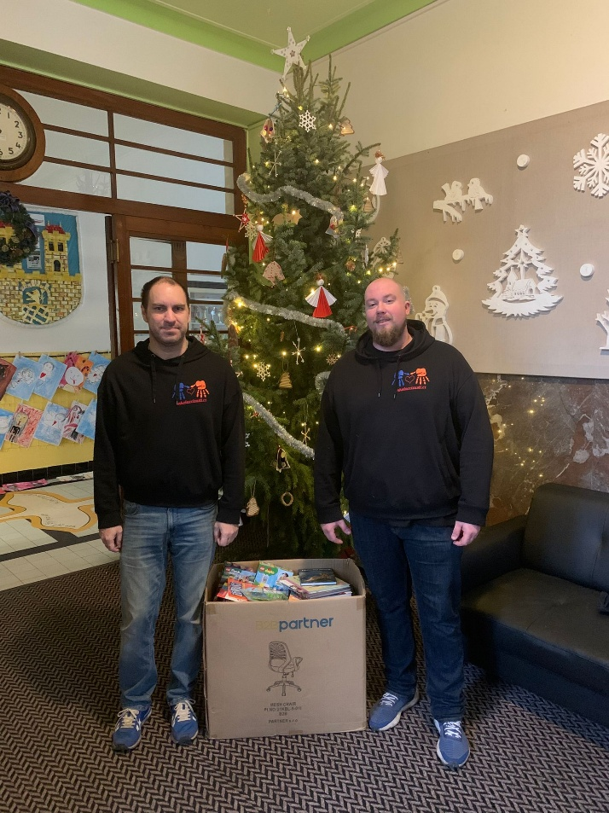

Adventní sbírka 2024 pro ústeckou dětskou onkologii

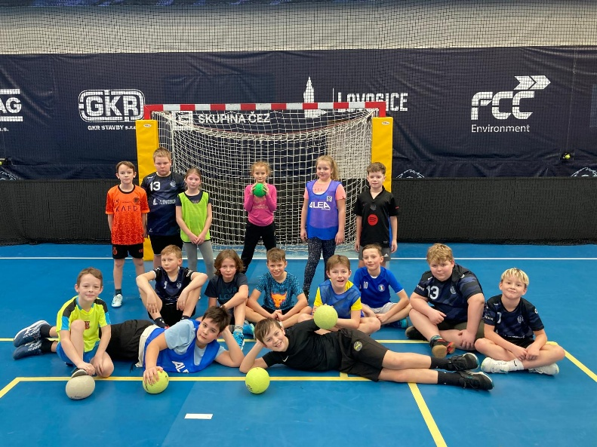

Každoročně se účastníme školní házenkářské ligy

Náš pěvecký sbor Školáček se pravidelně účastní lovosických akcí
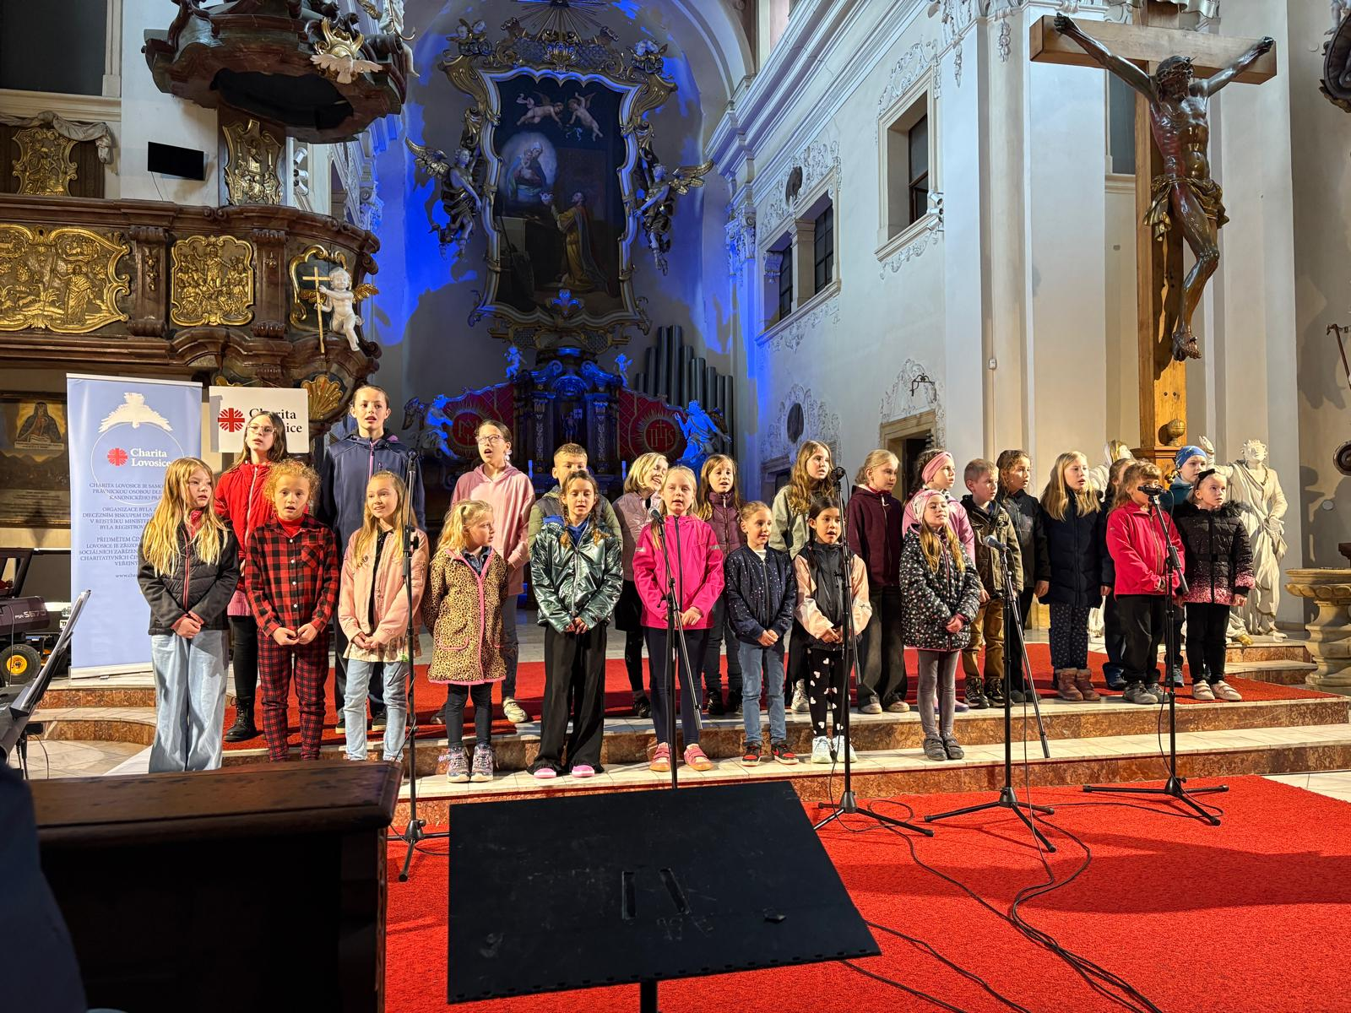

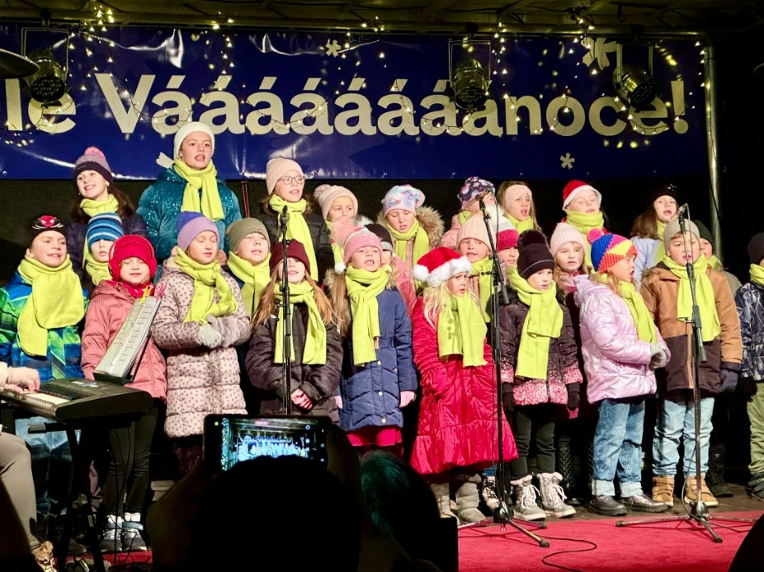

Vánoční jarmark

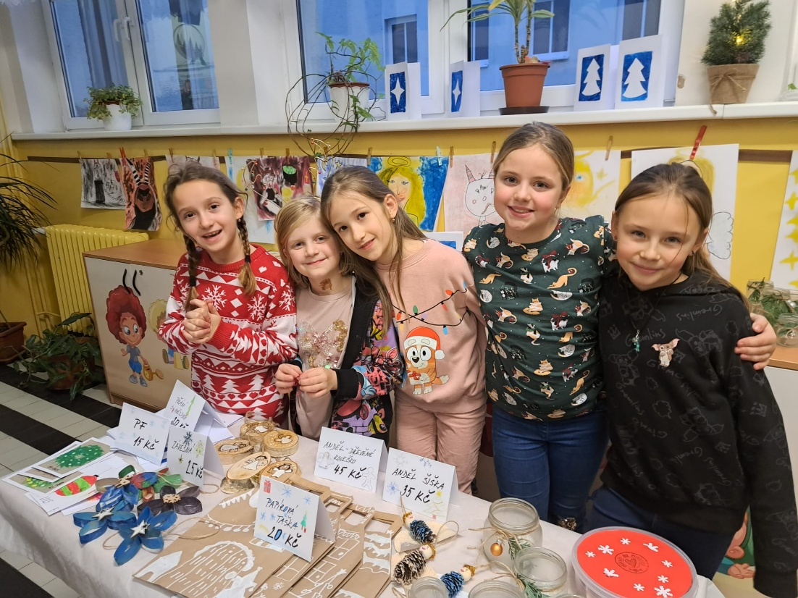

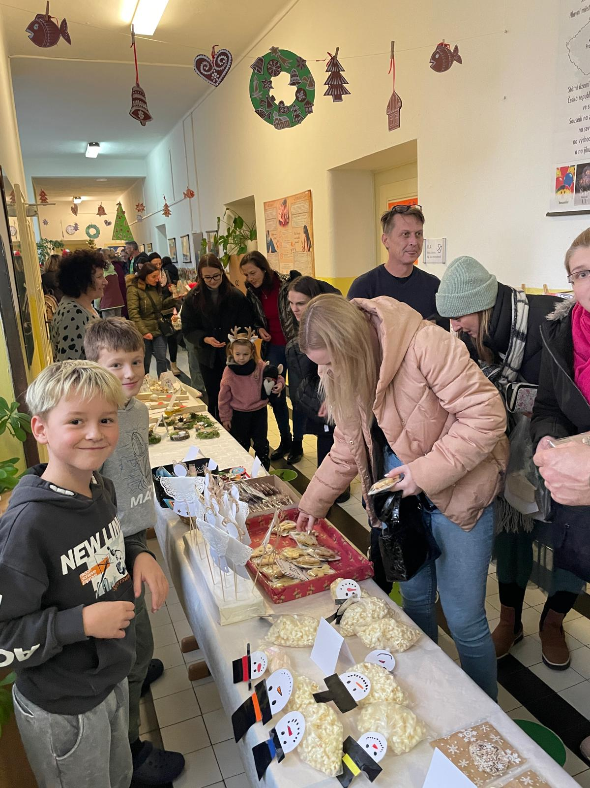

Mikulášská besídka

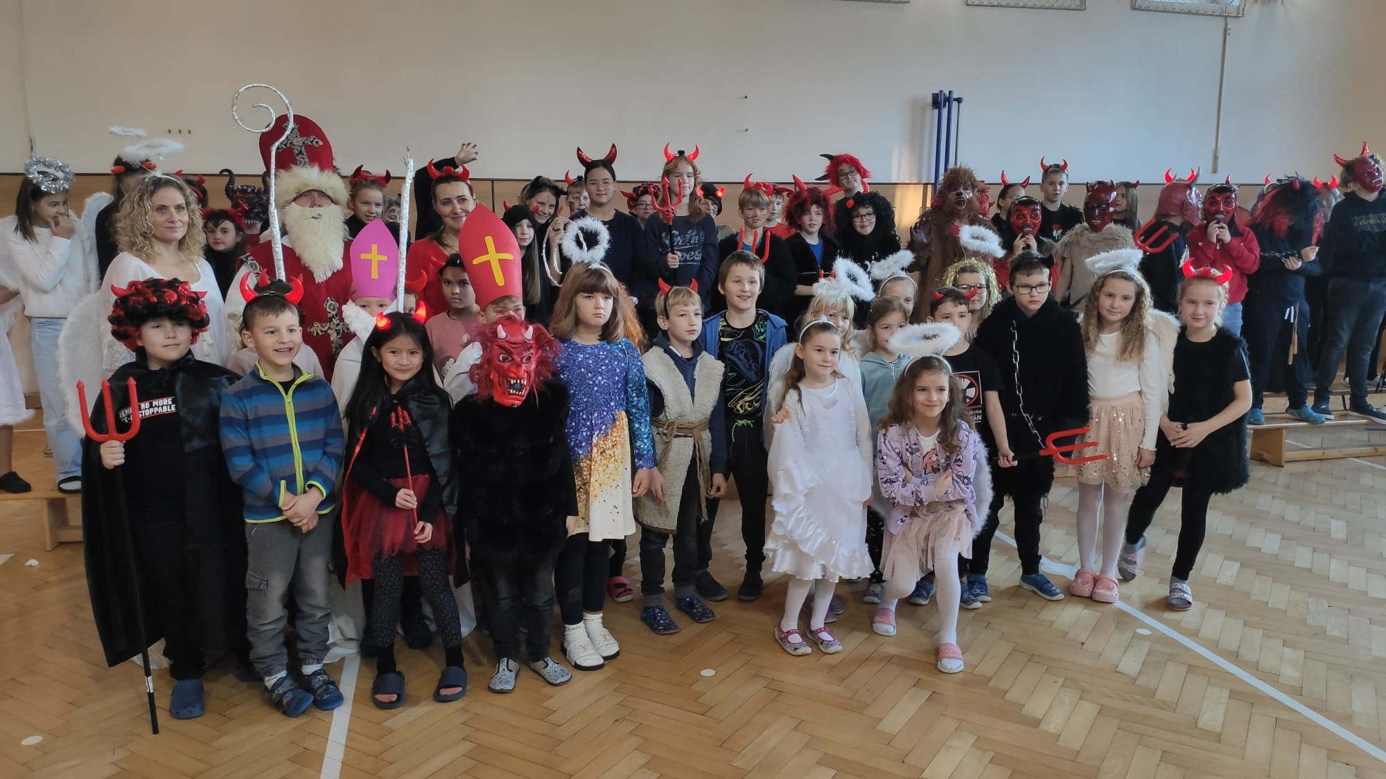

Den podle Ámose nesmí chybět žádný školní rok

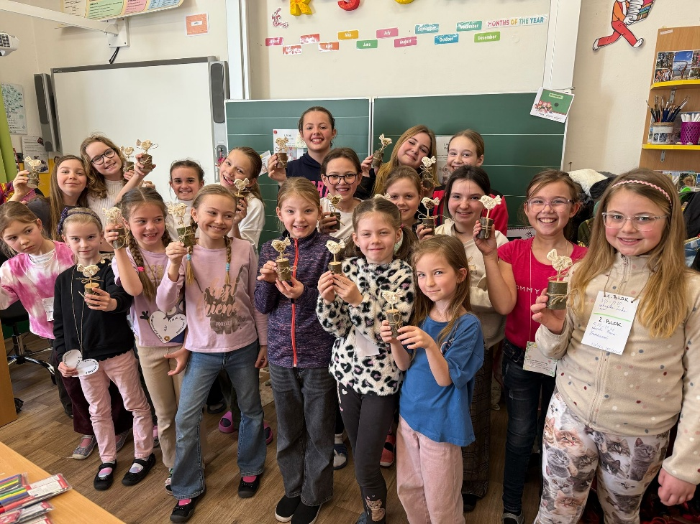

Výpravy turistického kroužku se konají každý měsíc
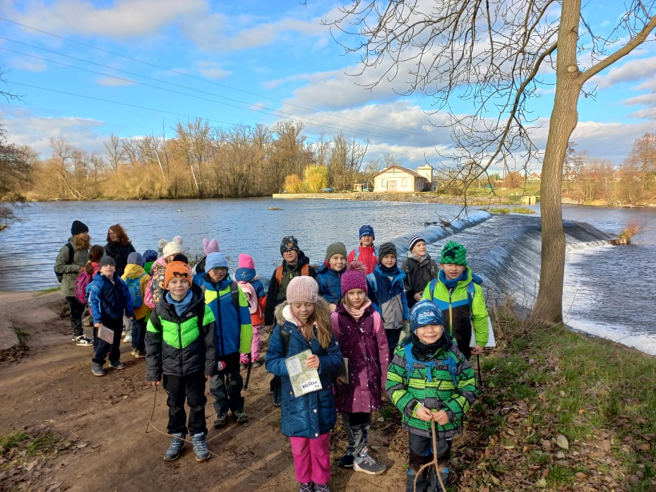

V podzimní soutěži je vždy velká účast
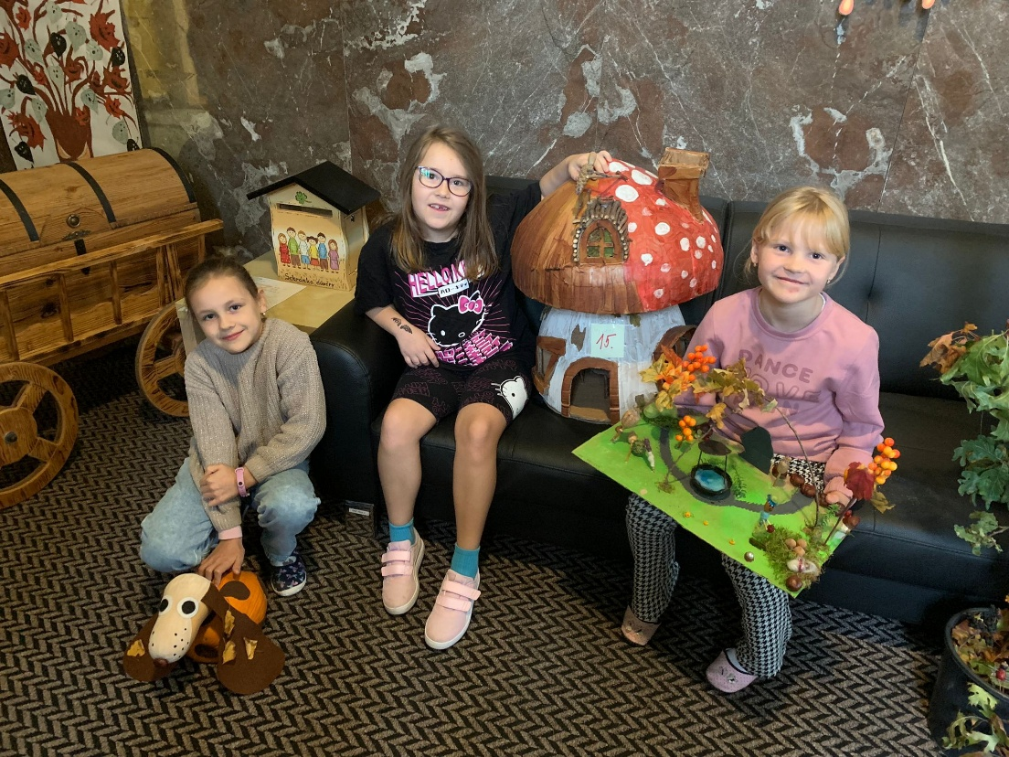

Masopustní rej si žáci vždy užijí

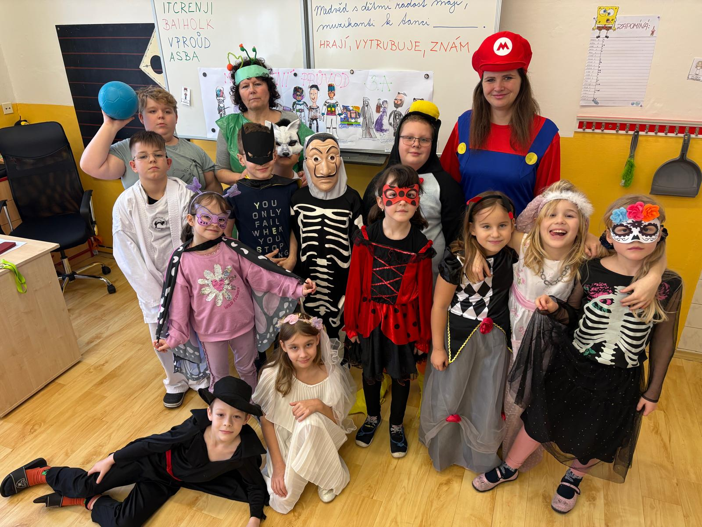

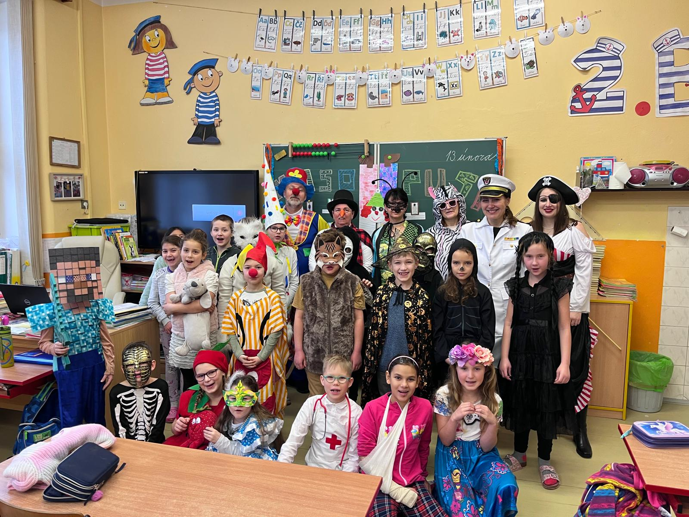

Noc s Andersenem se opět vydařila

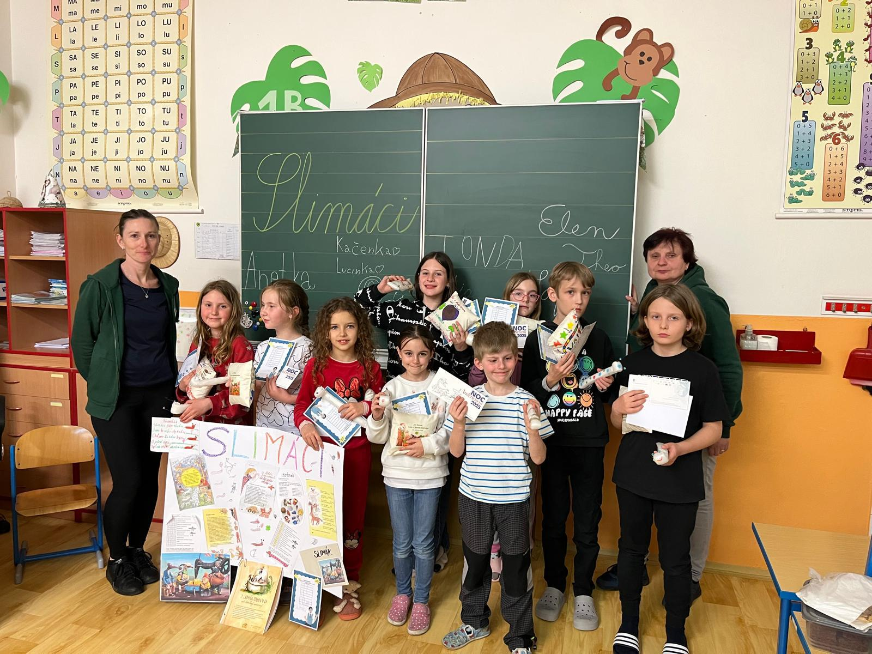

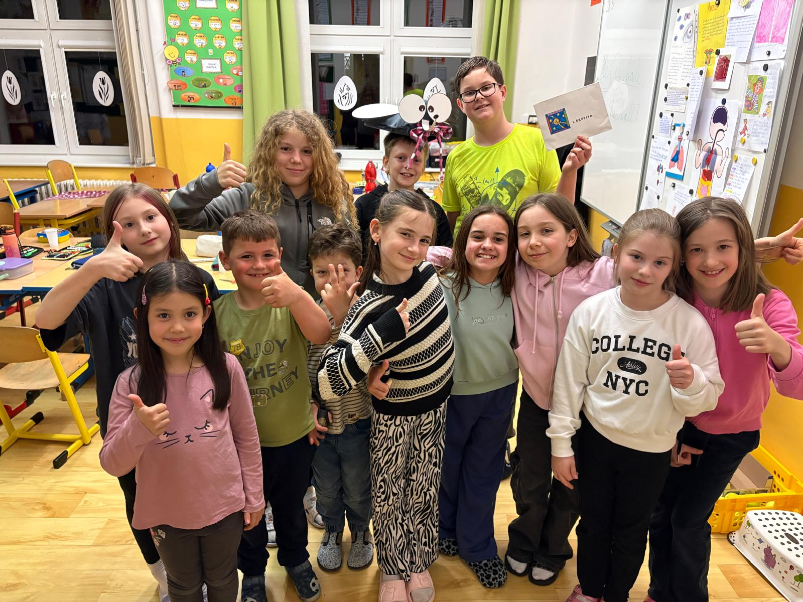

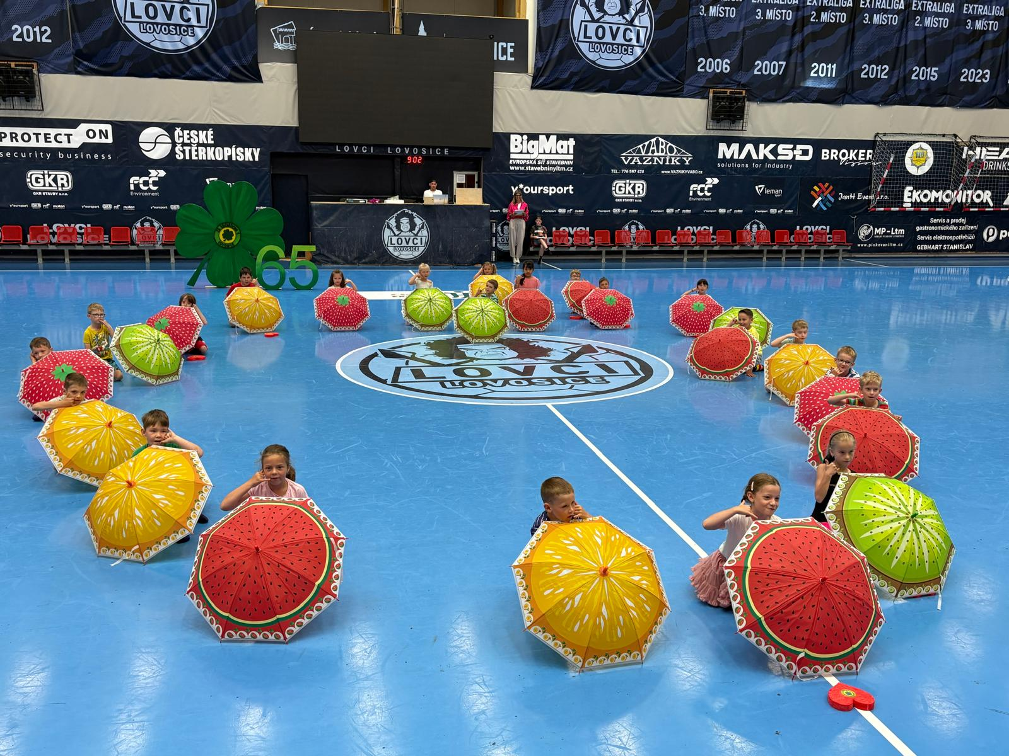

Akademie – rozloučení s páťáky – 65.VÝROČÍ ŠKOLY

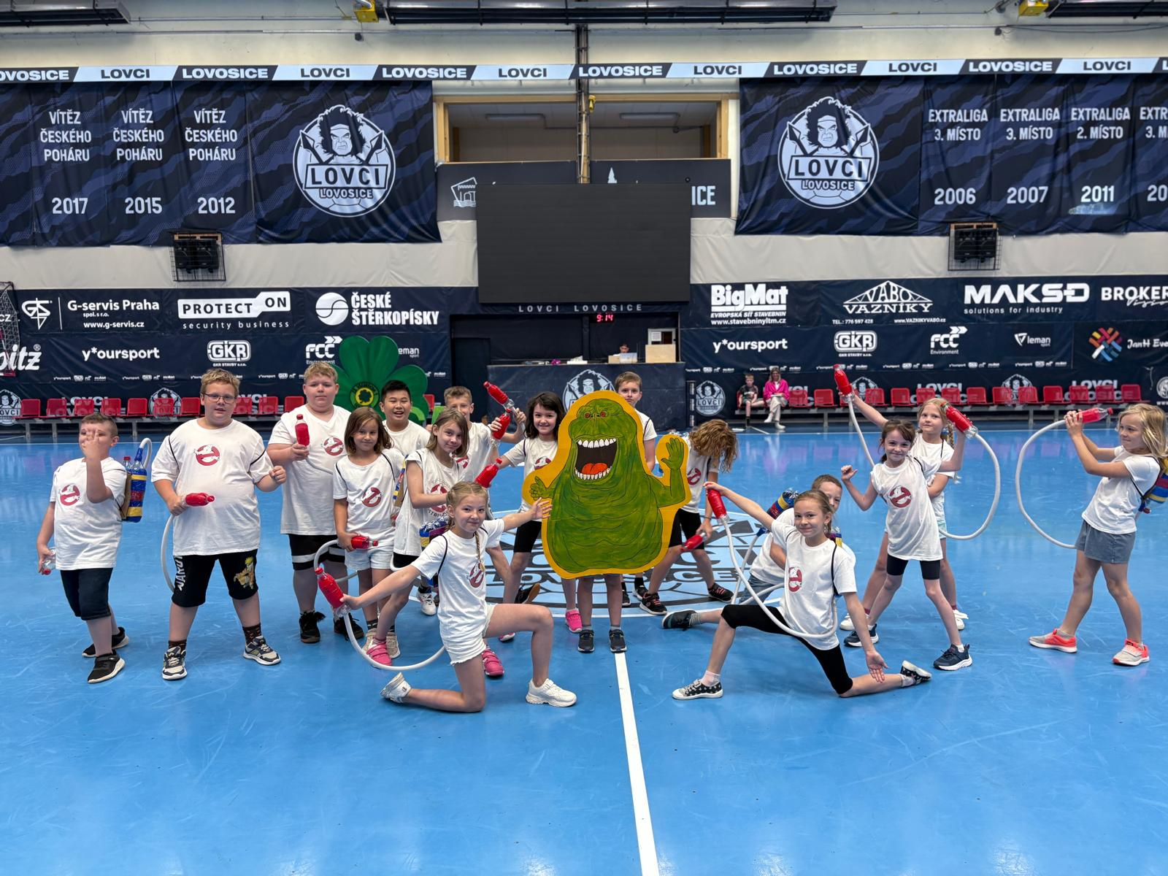

Velmi rádi jsme se připojili k akci „Ukliďme Česko“.
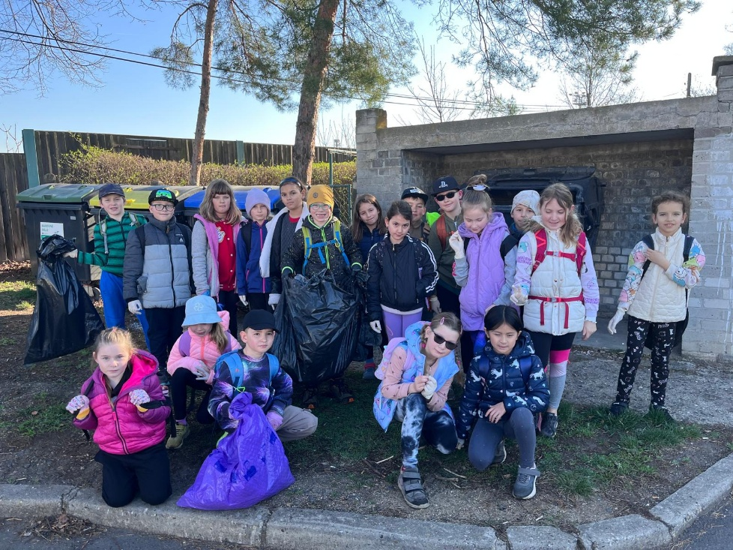

Zakončení školního roku 2024/2025 vysvědčením

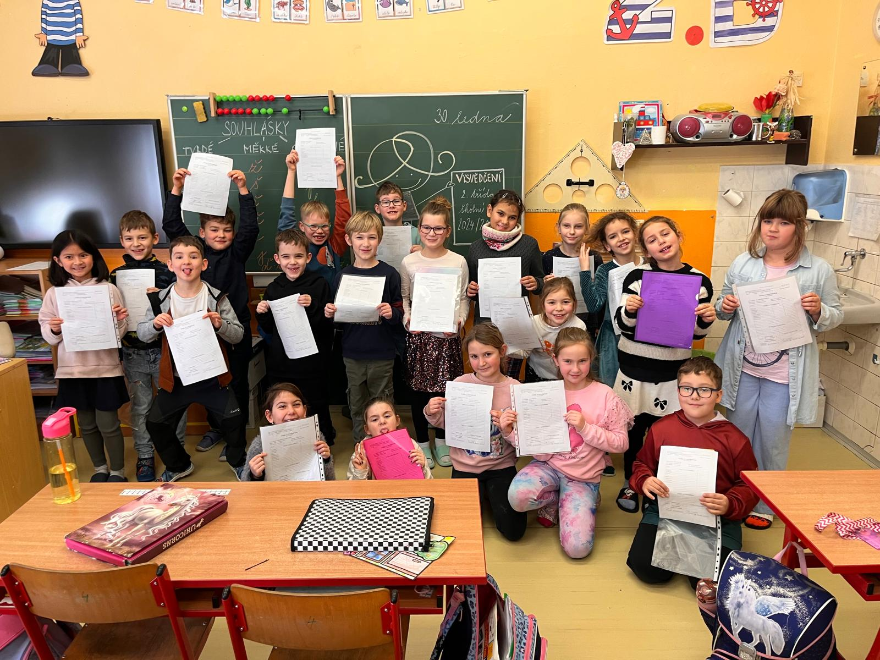

Tato výroční zpráva je zpracována na základě Vyhláška č. 150/2022 Sb. - změna vyhlášky č. 15/2005 Sb., kterou se stanoví náležitosti dlouhodobých záměrů a výročních zpráv.

Výroční zpráva projednána s pedagogickými pracovníky dne: 24. 11. 2025
Výroční zpráva projednána se školskou radou dne: 15.10.2025
Výroční zpráva schválena školskou radou dne: 22.10.2025

Mgr. Jana Kašparová
ředitelka školy od 1.8.2025

Mgr. Havranová Marie
Mgr. Čulíková Monika
Jiřina Beránková
Mgr. Blanka Zdvořáková
Marie Zukersteinová
Mgr. Šárka Davidová

